问题1：局站明细报表的isdel、上级不存在没有过滤
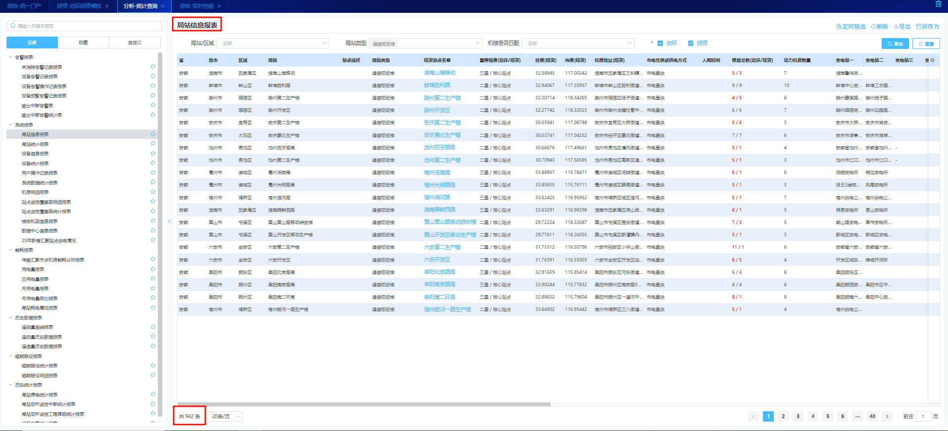

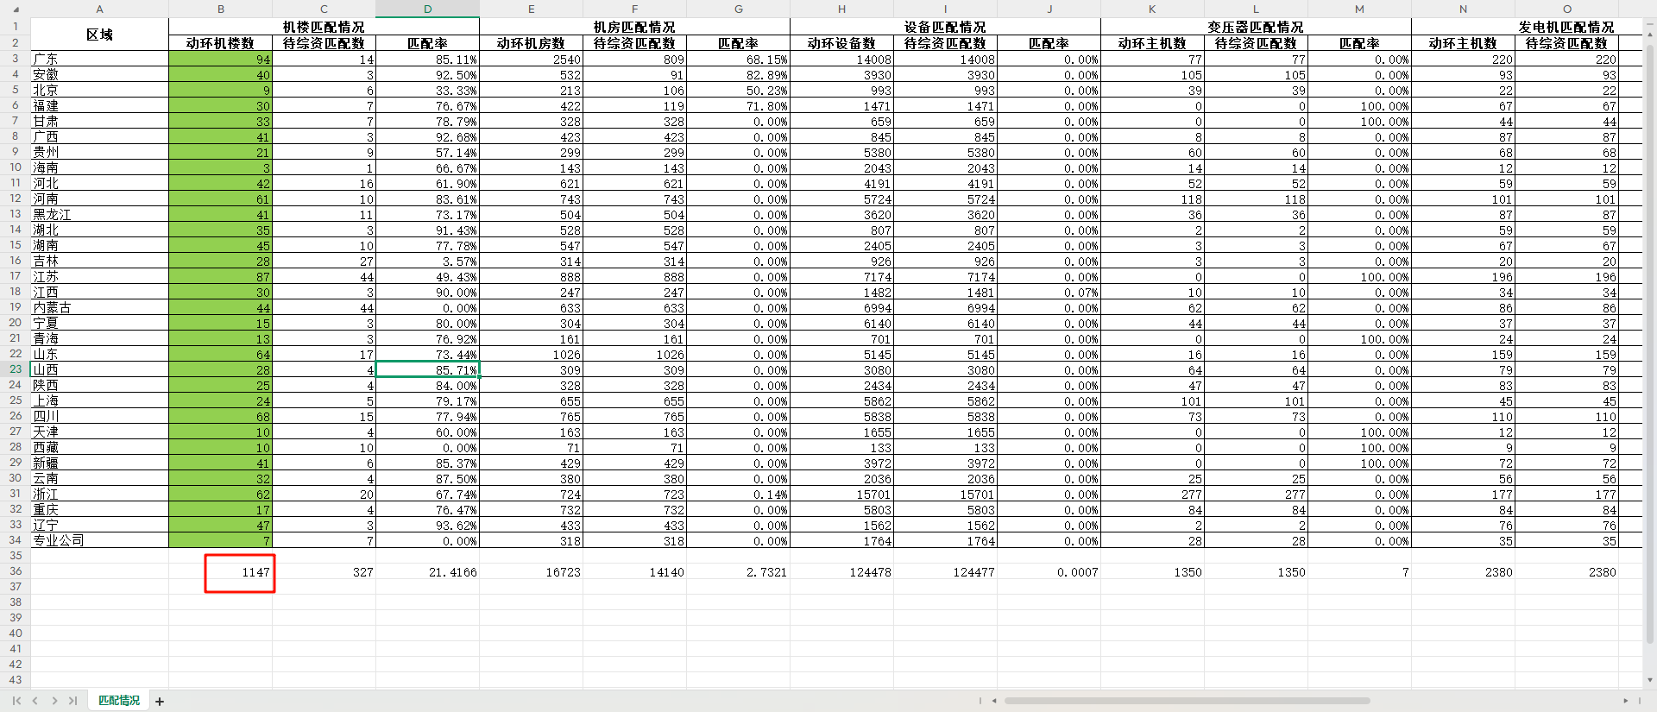
SELECT * FROM t_cfg_site WHERE site_type = 2 AND isdel = '000';

SELECT * FROM t_cfg_precinct building
JOIN t_cfg_site site ON building.up_precinct_id = site.site_id AND site.site_type = 1 AND site.isdel = '000'
WHERE building.precinct_kind = 3 AND building.isdel = '000';

问题2：综资-动环综资稽核机楼待匹配综资与分析统计不一致
注意：修改后，综资-稽核明细也要同步逻辑
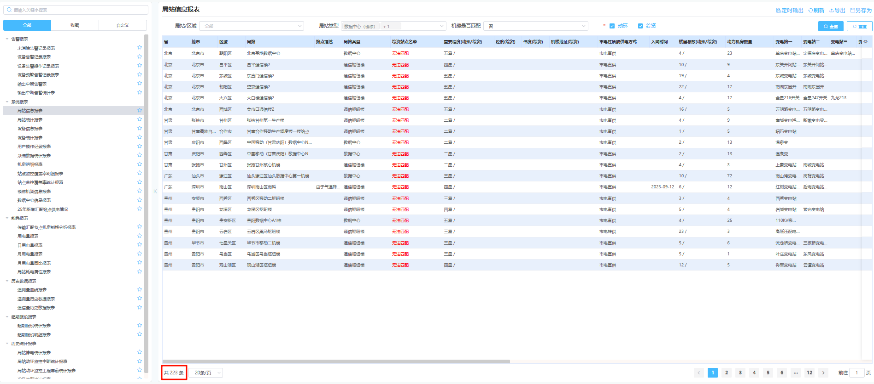
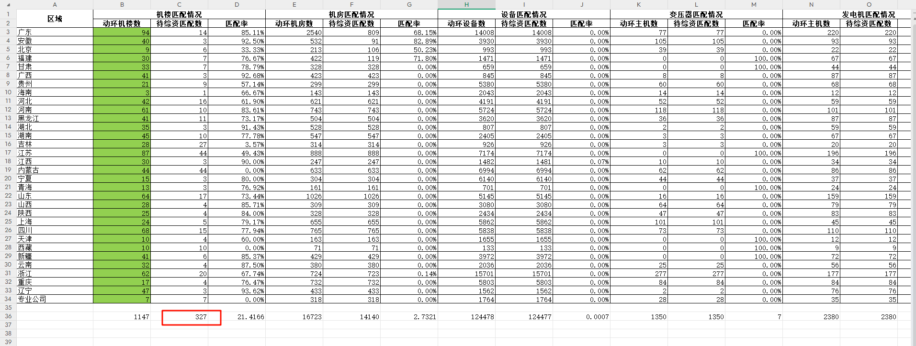
待匹配数取至【分析-统计查询】中局站信息表，数据中心楼栋+通信枢纽楼未匹配的数量
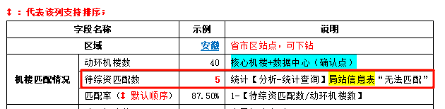

问题3：机房明细表的isdel、上级不存在，机房类型不存在没有过滤
- 所有的机房类型都需要过滤（isdel，上级不存在，站点不存在的情况）
- 实时监控中其他机房统计规则需要排查（以数据中心为例：机房明细表是198，但是实时监控是319）
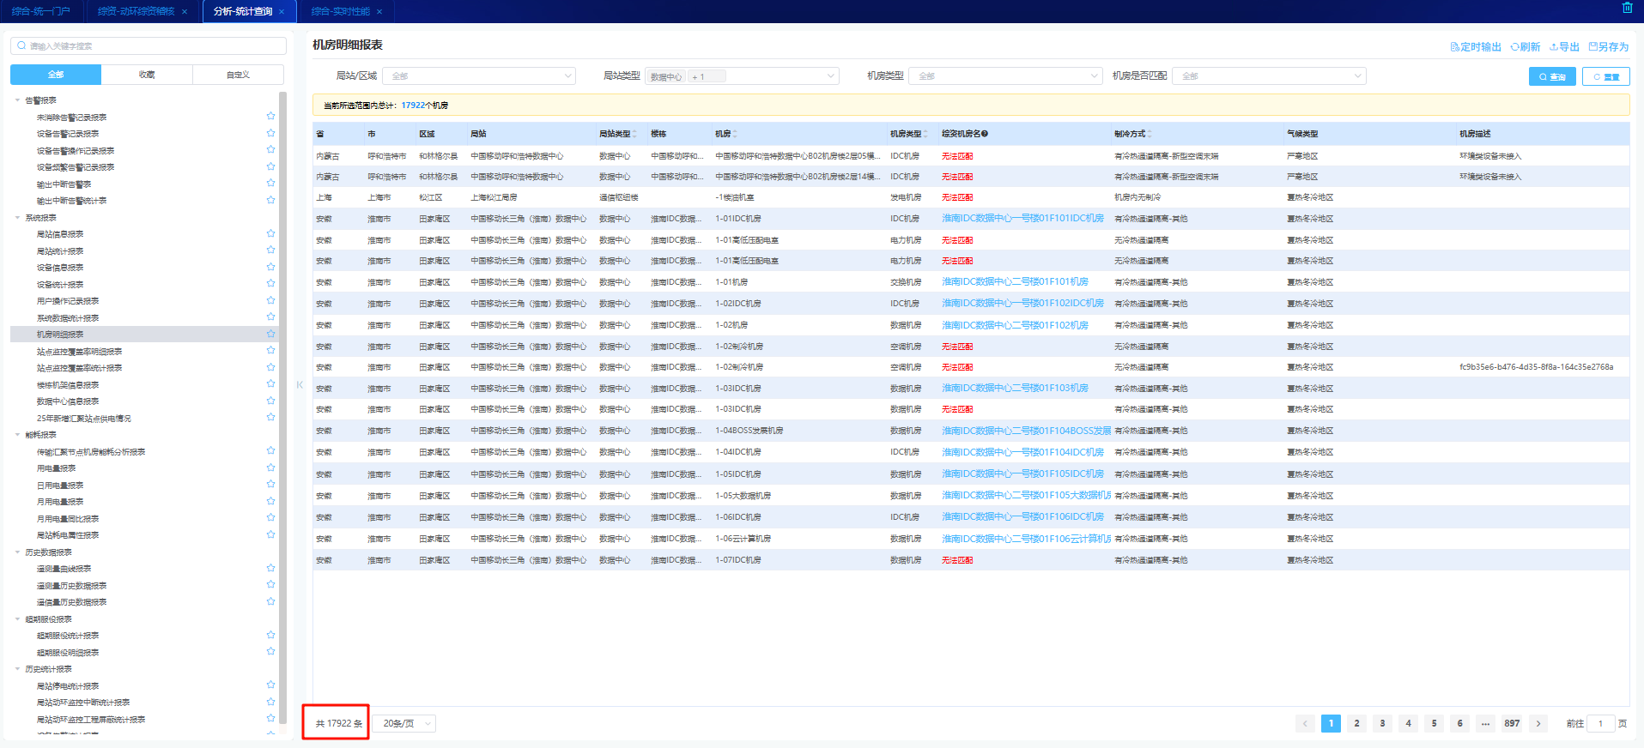
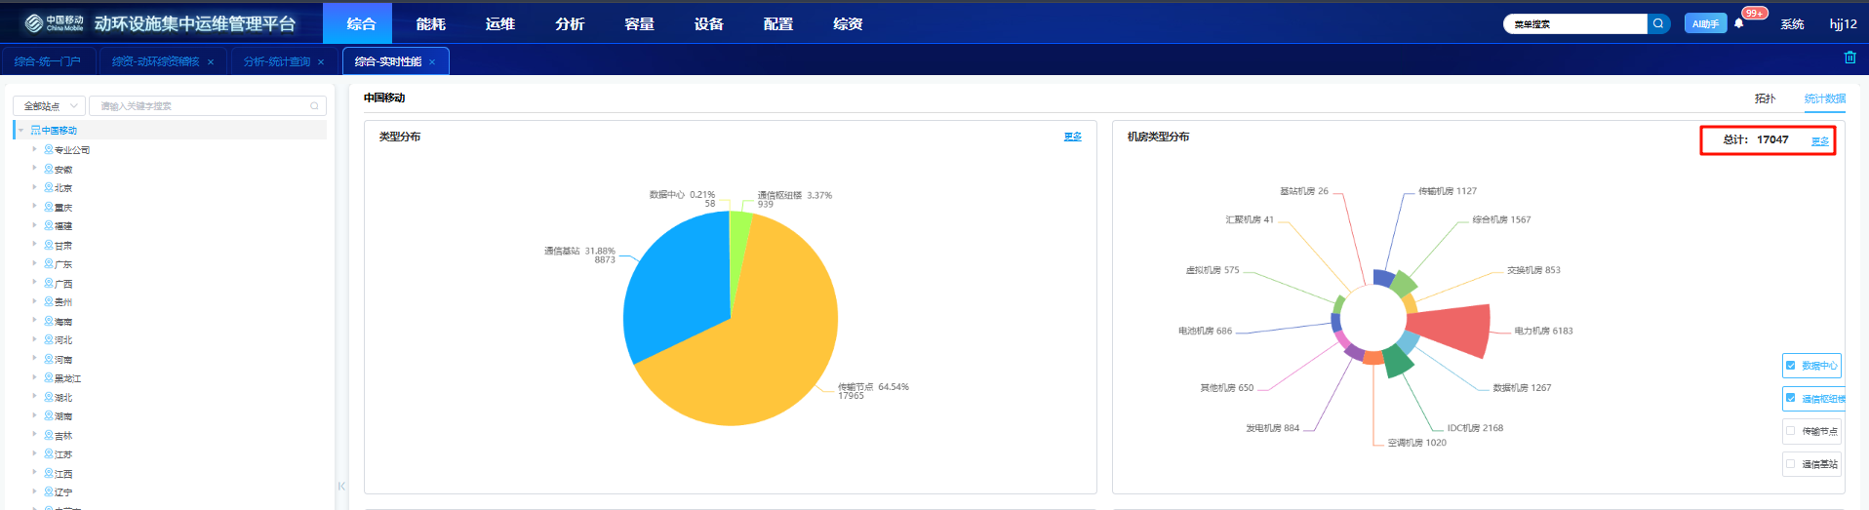

问题4：机房明细表与动环综资稽核还有实时监控的机房数量不一致

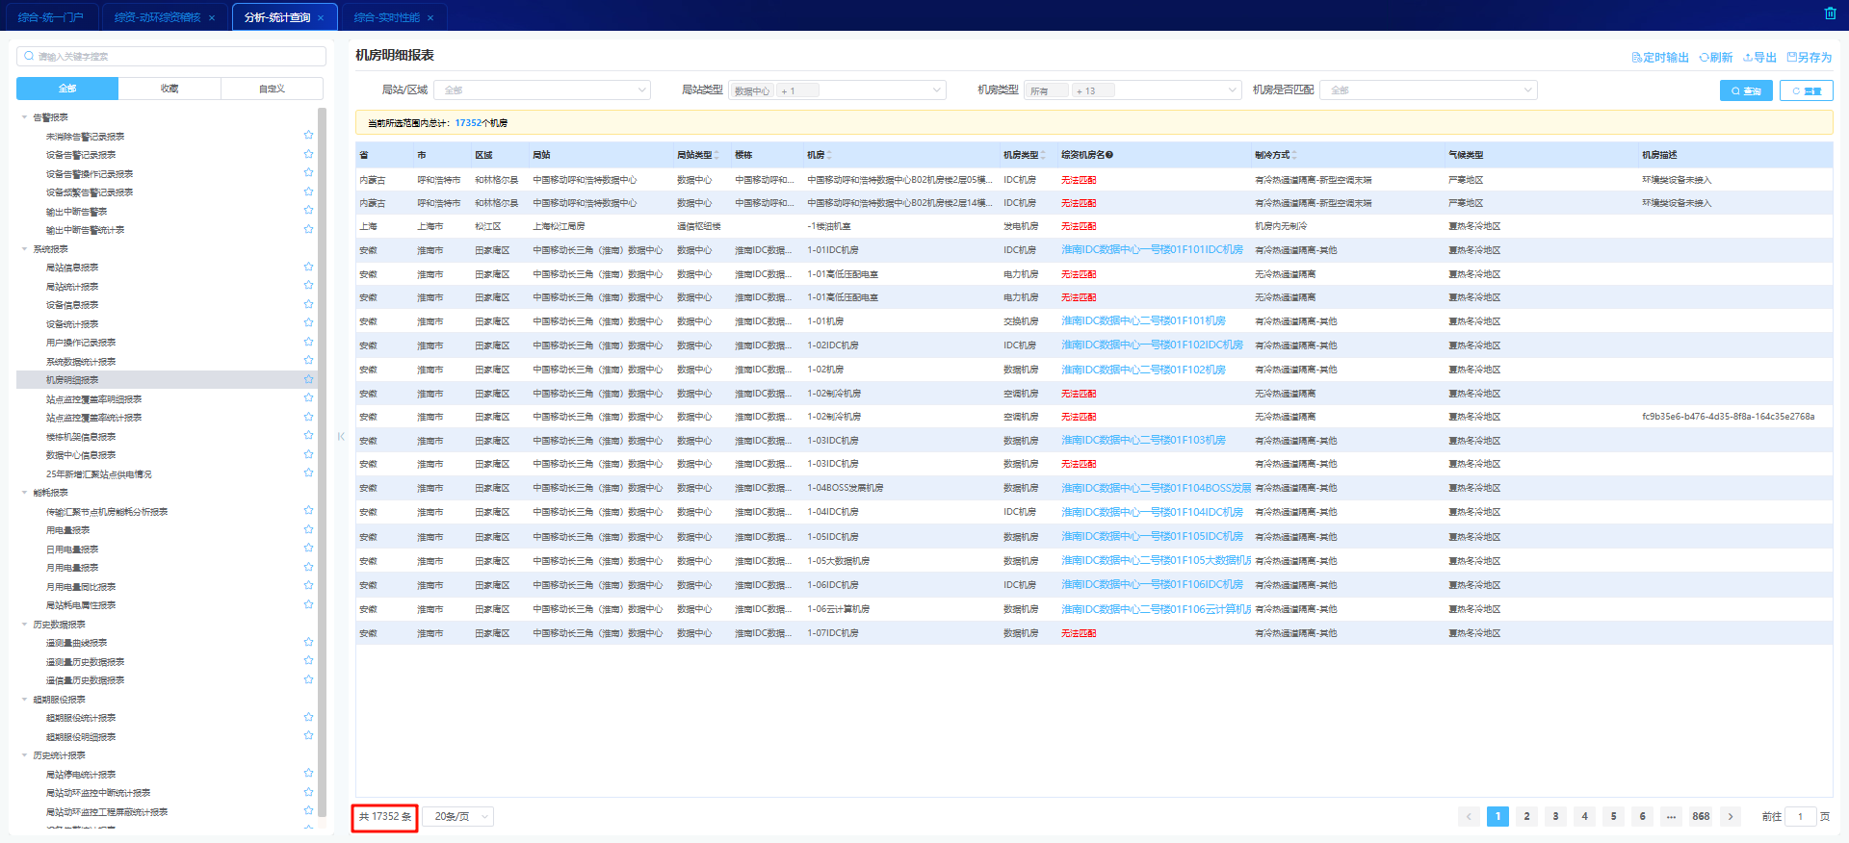
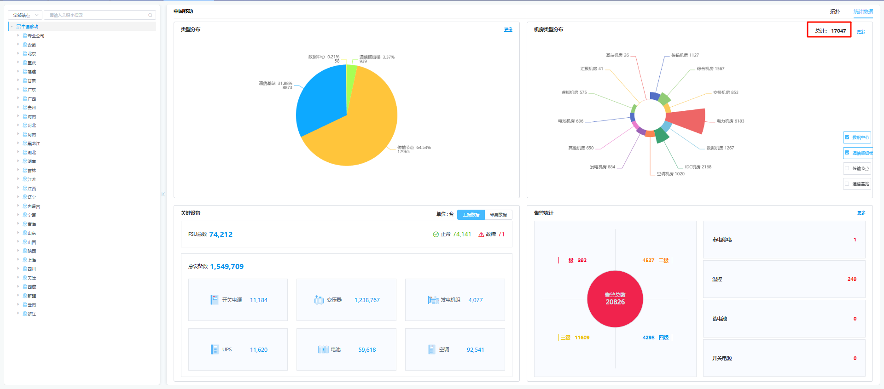
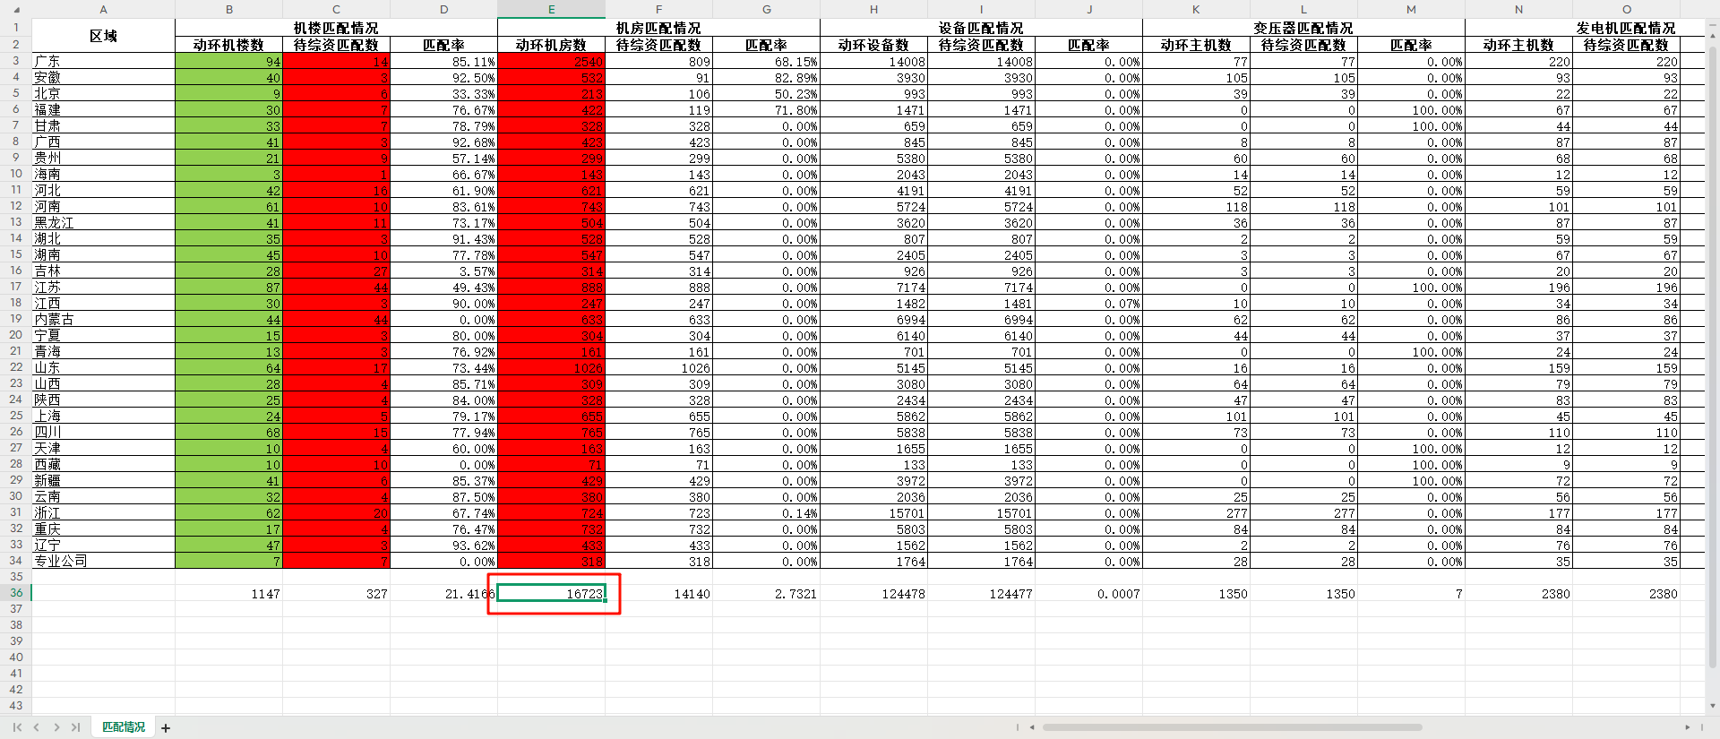

问题5：动环综资稽核未匹配数与机房明细表未匹配数不一致
注意：修改后，综资-稽核明细也要同步逻辑
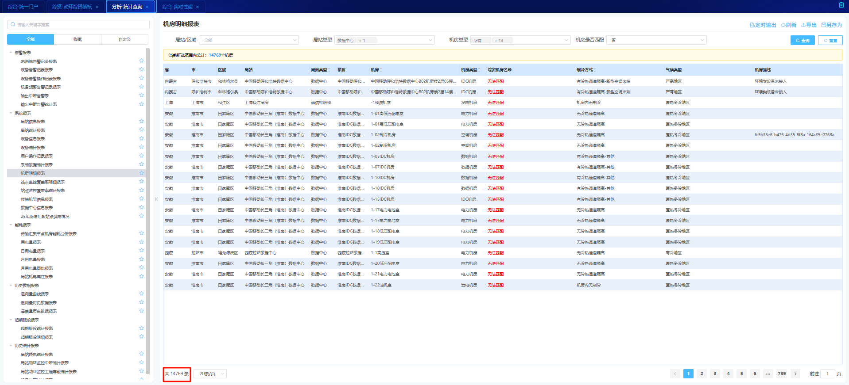
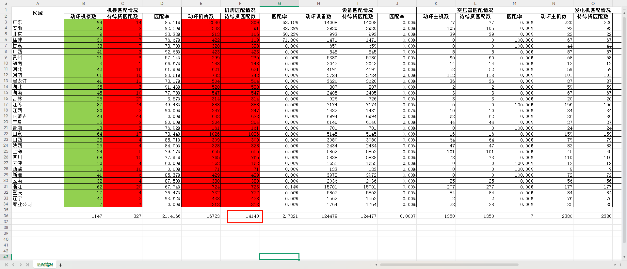
待匹配数取至【分析-统计查询】中机房信息表，数据中心楼栋+通信枢纽楼未匹配的数量
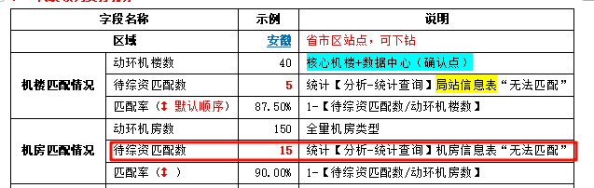

问题6：动环综资稽稽核明细的设备类型缺
- 设备类型查询条件缺失交流母线配电
- 注意：添加后，综资稽核汇总也需要同步逻辑
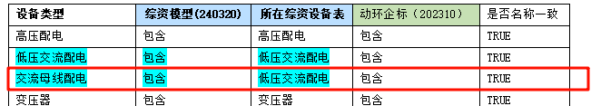

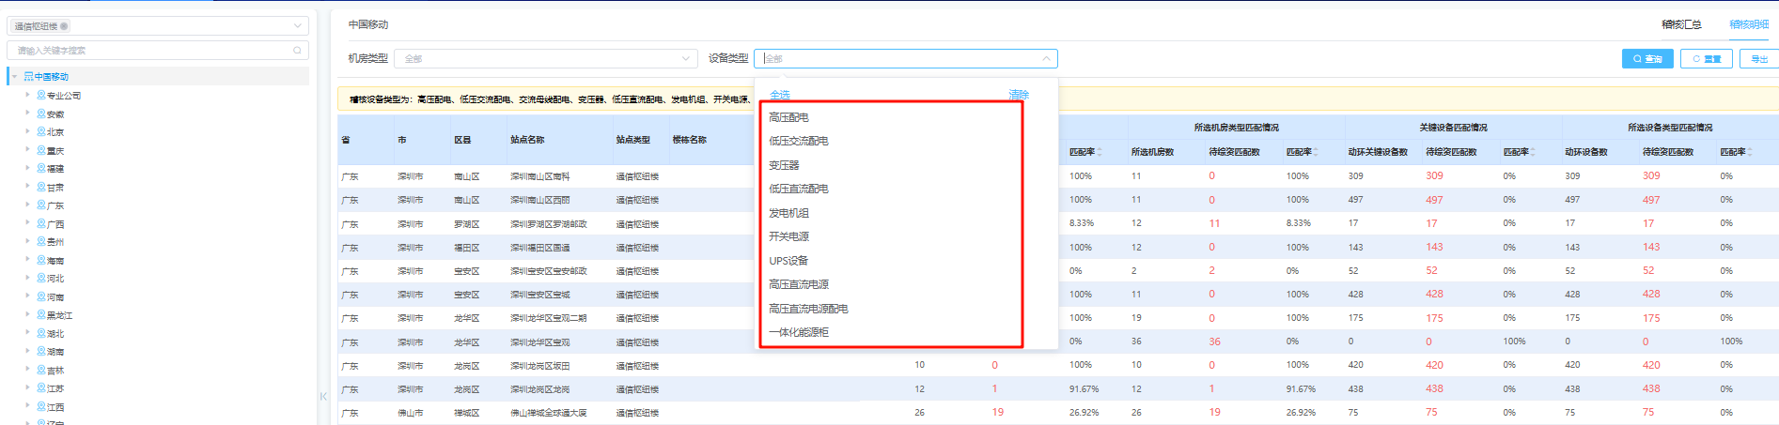

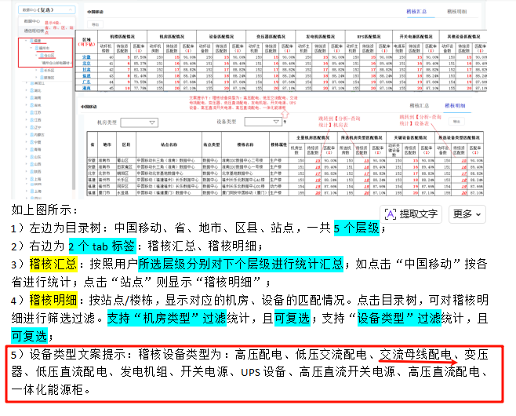

问题7：设备信息报表与稽核汇总的设备匹配情况不一致（数据中心为例）
注意：修改后，综资-稽核明细也要同步逻辑
动环设备情况
- 均选择（1,2,3,4,5,6,8,87,88）这几类设备类型
- 通信+数据中心条件查询也不一致
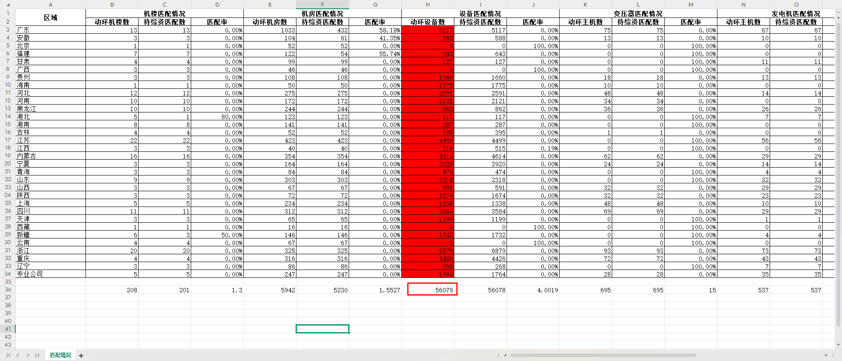
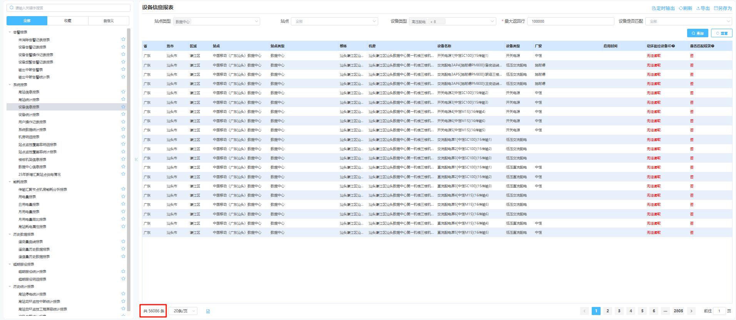

问题8：动环-动环综资稽核中其他设备匹配情况缺失两个设备
目前只统计了（1,2,3,4,5,6,8,87,88）这几类设备类型
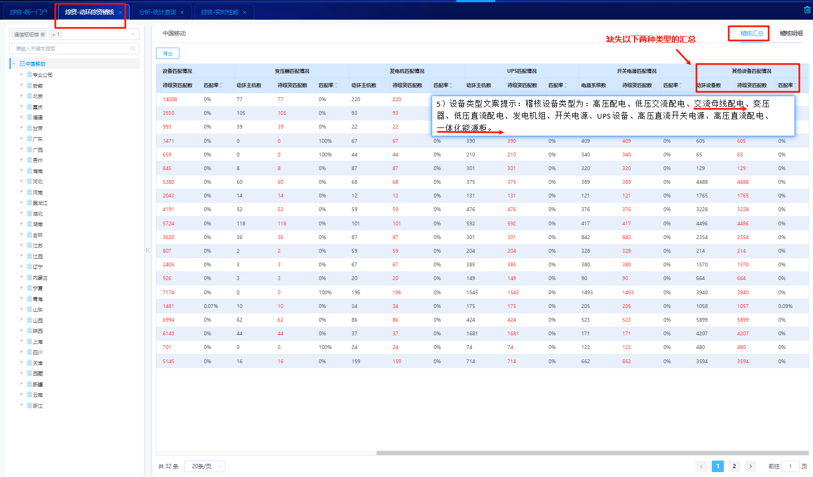

问题9：设备信息报表与稽核汇总的其他设备数量不一致
注意：修改后，综资-稽核明细也要同步逻辑
仅选择 (2,4,5,87,88) 这几类设备
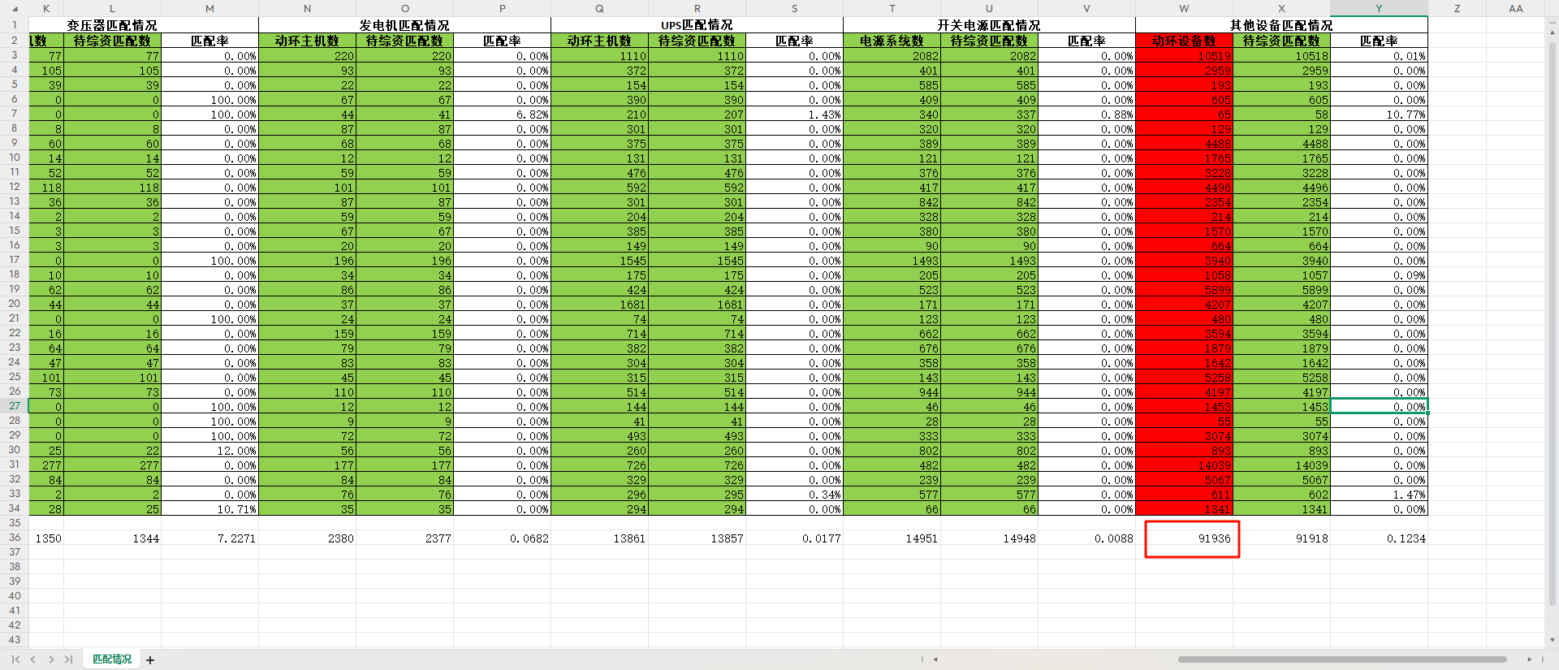
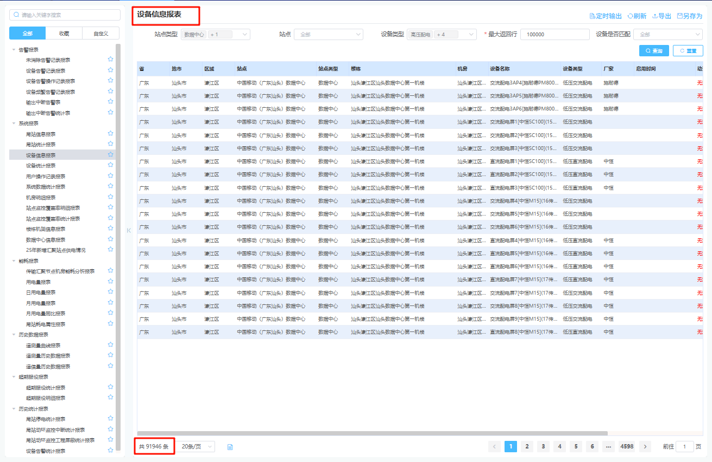
匹配到的数量
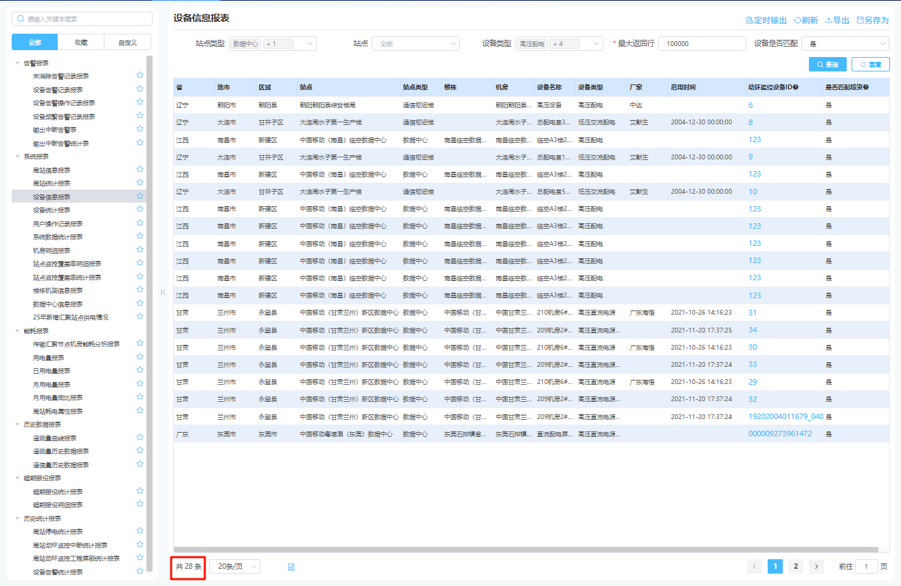
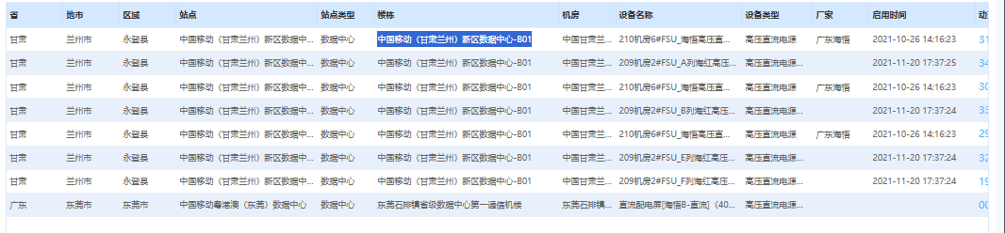

问题10：动环综资稽核设备匹配情况与设备信息表不一致（数据中心为例）
注意：修改后，综资-稽核明细也要同步逻辑

待综资匹配情况
- 均选择（1,2,3,4,5,6,8,87,88）这几类设备类型
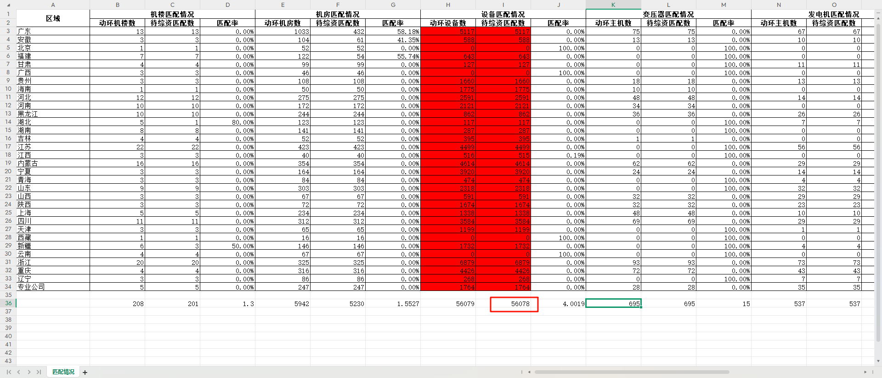
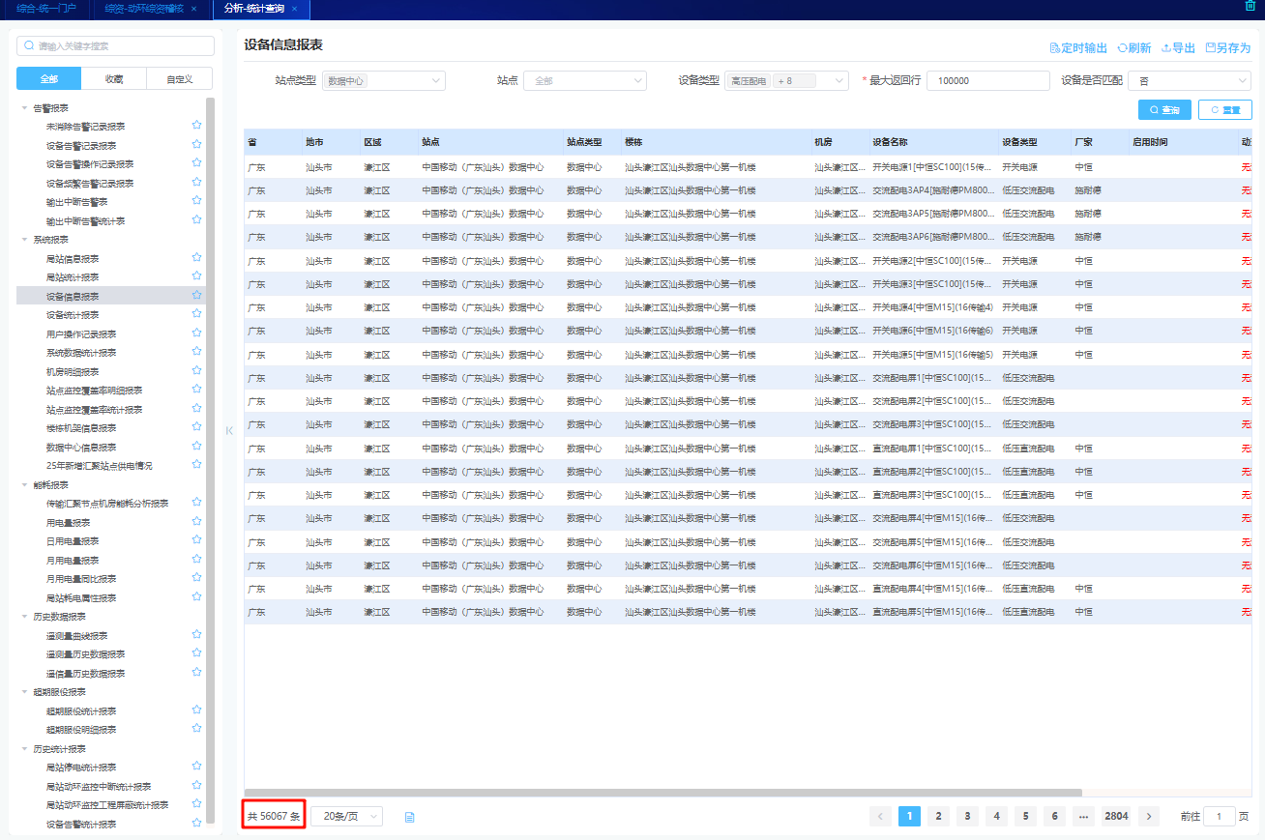

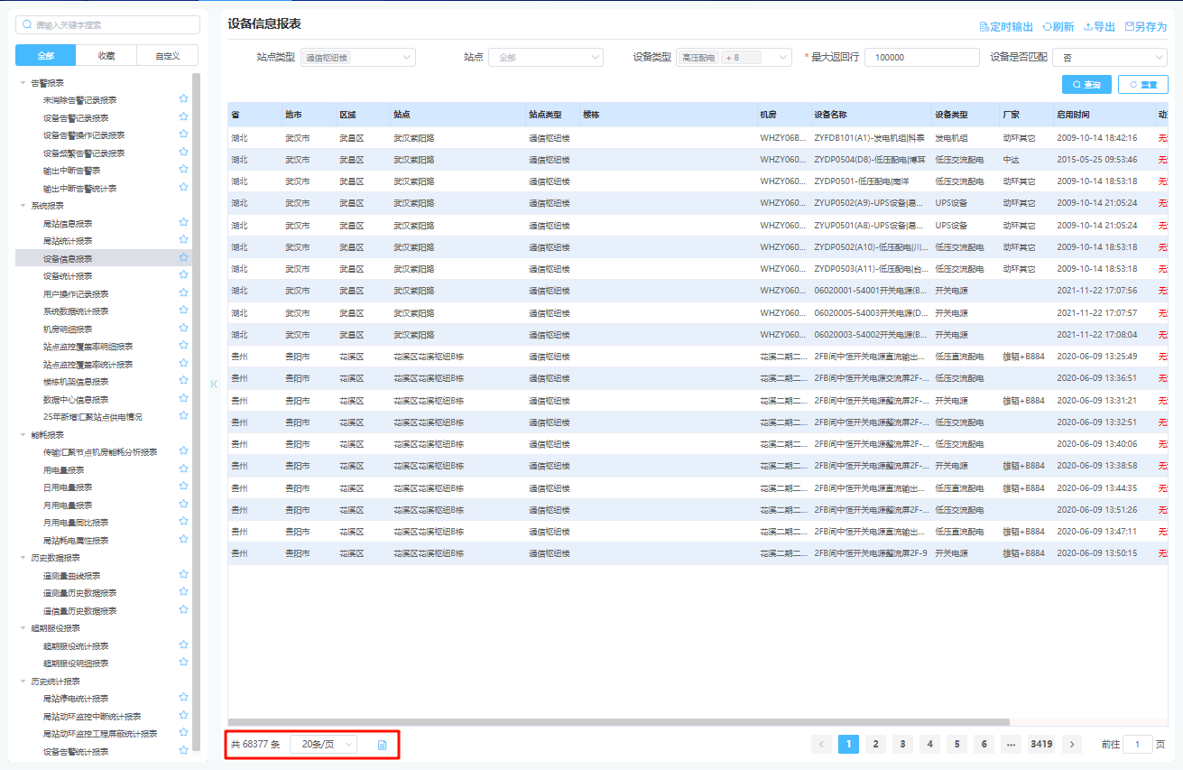
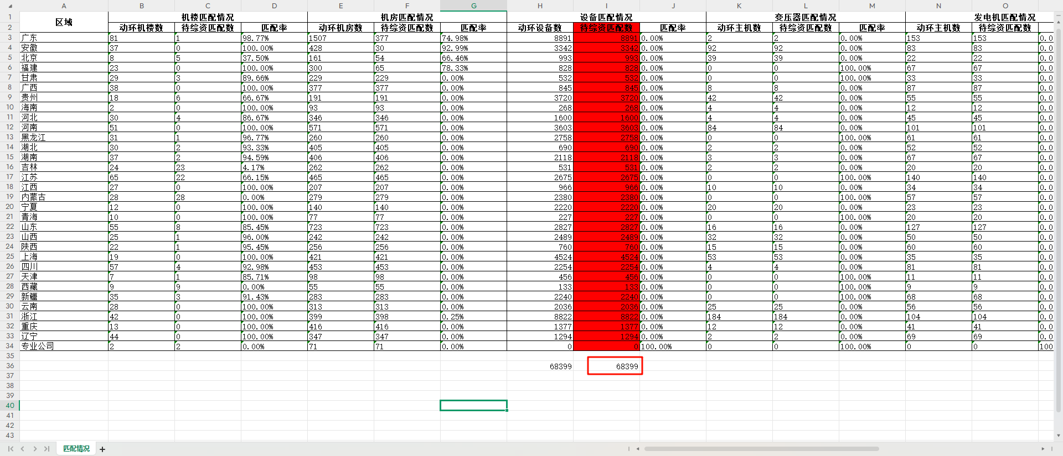

问题11：动环综资稽核设备匹配情况设备汇总类型需补充
目前只统计了（1,2,3,4,5,6,8,87,88）这几类设备类型（下面这两类也要参与进来）

